No me dejes caer en la tentación

**Jesús: comenzamos la cuaresma,** 40 días para preparar la Semana Santa, la celebración de tu muerte y resurrección.

**Nos pides que hagamos un proyecto de vida** en el que mejoremos nuestra relación con Dios, con los otros y con nosotros mismos.

**En el evangelio de este primer domingo** nos adviertes que la cuaresma es caminar contracorriente de la moda, de lo fácil, de lo que hacen casi todos.

**También nos recuerdas** que hay que dejar atrás el poder, la fama, las riquezas y el prestigio que me seducen y me hacen caer y ser un infeliz.

**No nos dejes, Jesús, caer en la tentación** de olvidarnos de Dios, de no rezar, de valorar más las cosas que lo espiritual.

**Y líbranos del mal,** paraque nuestra fe sea más fuerte que las dificultades y nuestro amor sea servicio y entrega a manos llenas.

**Jesús, enséñame a confiar** en tí, con tu ayuda no caeré en la tentación.

**Te lo pedimos con María, reina de las Misiones. Amén.**

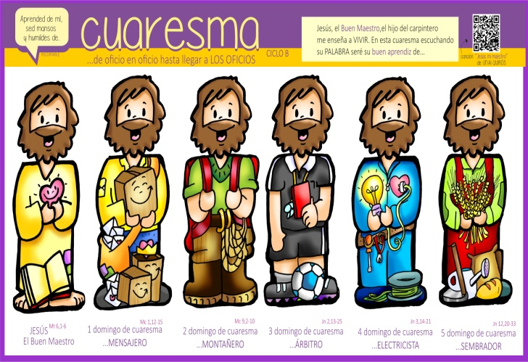

**Construye tu rincón cuaresmal**

Te invitamos a realizar en casa un espacio significativo durante la Cuaresma y la Pascua. Prepara un lugar donde puedes poner un paño morado (en Pascua se cambiará por uno blanco), en este lugar pon el Evangelio de cada domingo o del día. Si te es posible, pon junto a la Palabra un crucifijo significativo, una cesta donde pondremos lo que ahorramos para compartir con Cáritas el Jueves Santo, y un cuenco vacío, que luego en Pascua lo llenaremos con el agua bendecida en la Vigilia Pascual y que conservaremos durante toda la Pascua, del cual, cada día tomaremos un poco para santiguarnos y recordar nuestra condición de bautizados, de hijos de Dios. Luego, ya en Pascua podrás poner junto a la cruz un cirio, signo de la luz de Cristo resucitado, o bien el que te entreguen en la Vigilia u otro significativo. Así mismo en pascua podrás adornar ese espacio con flores, signo de la alegría y de la vida.

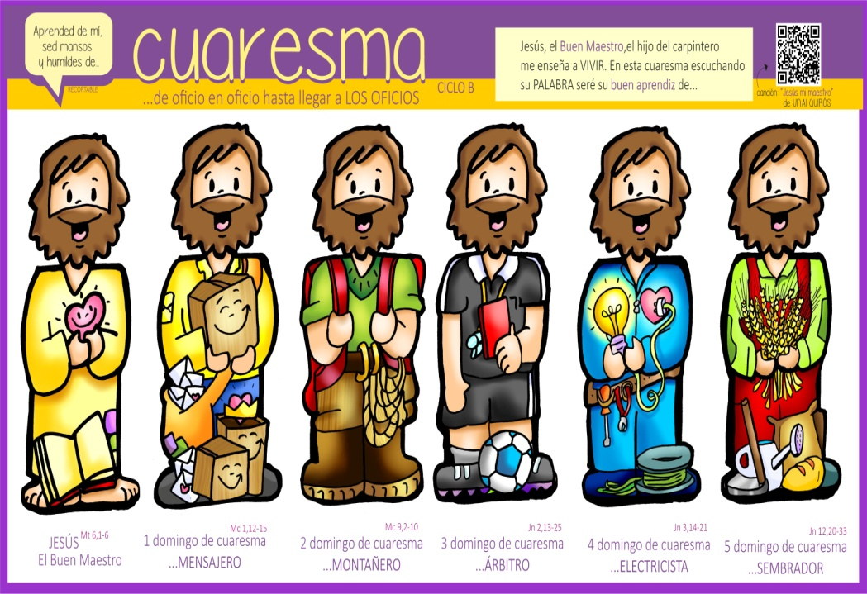





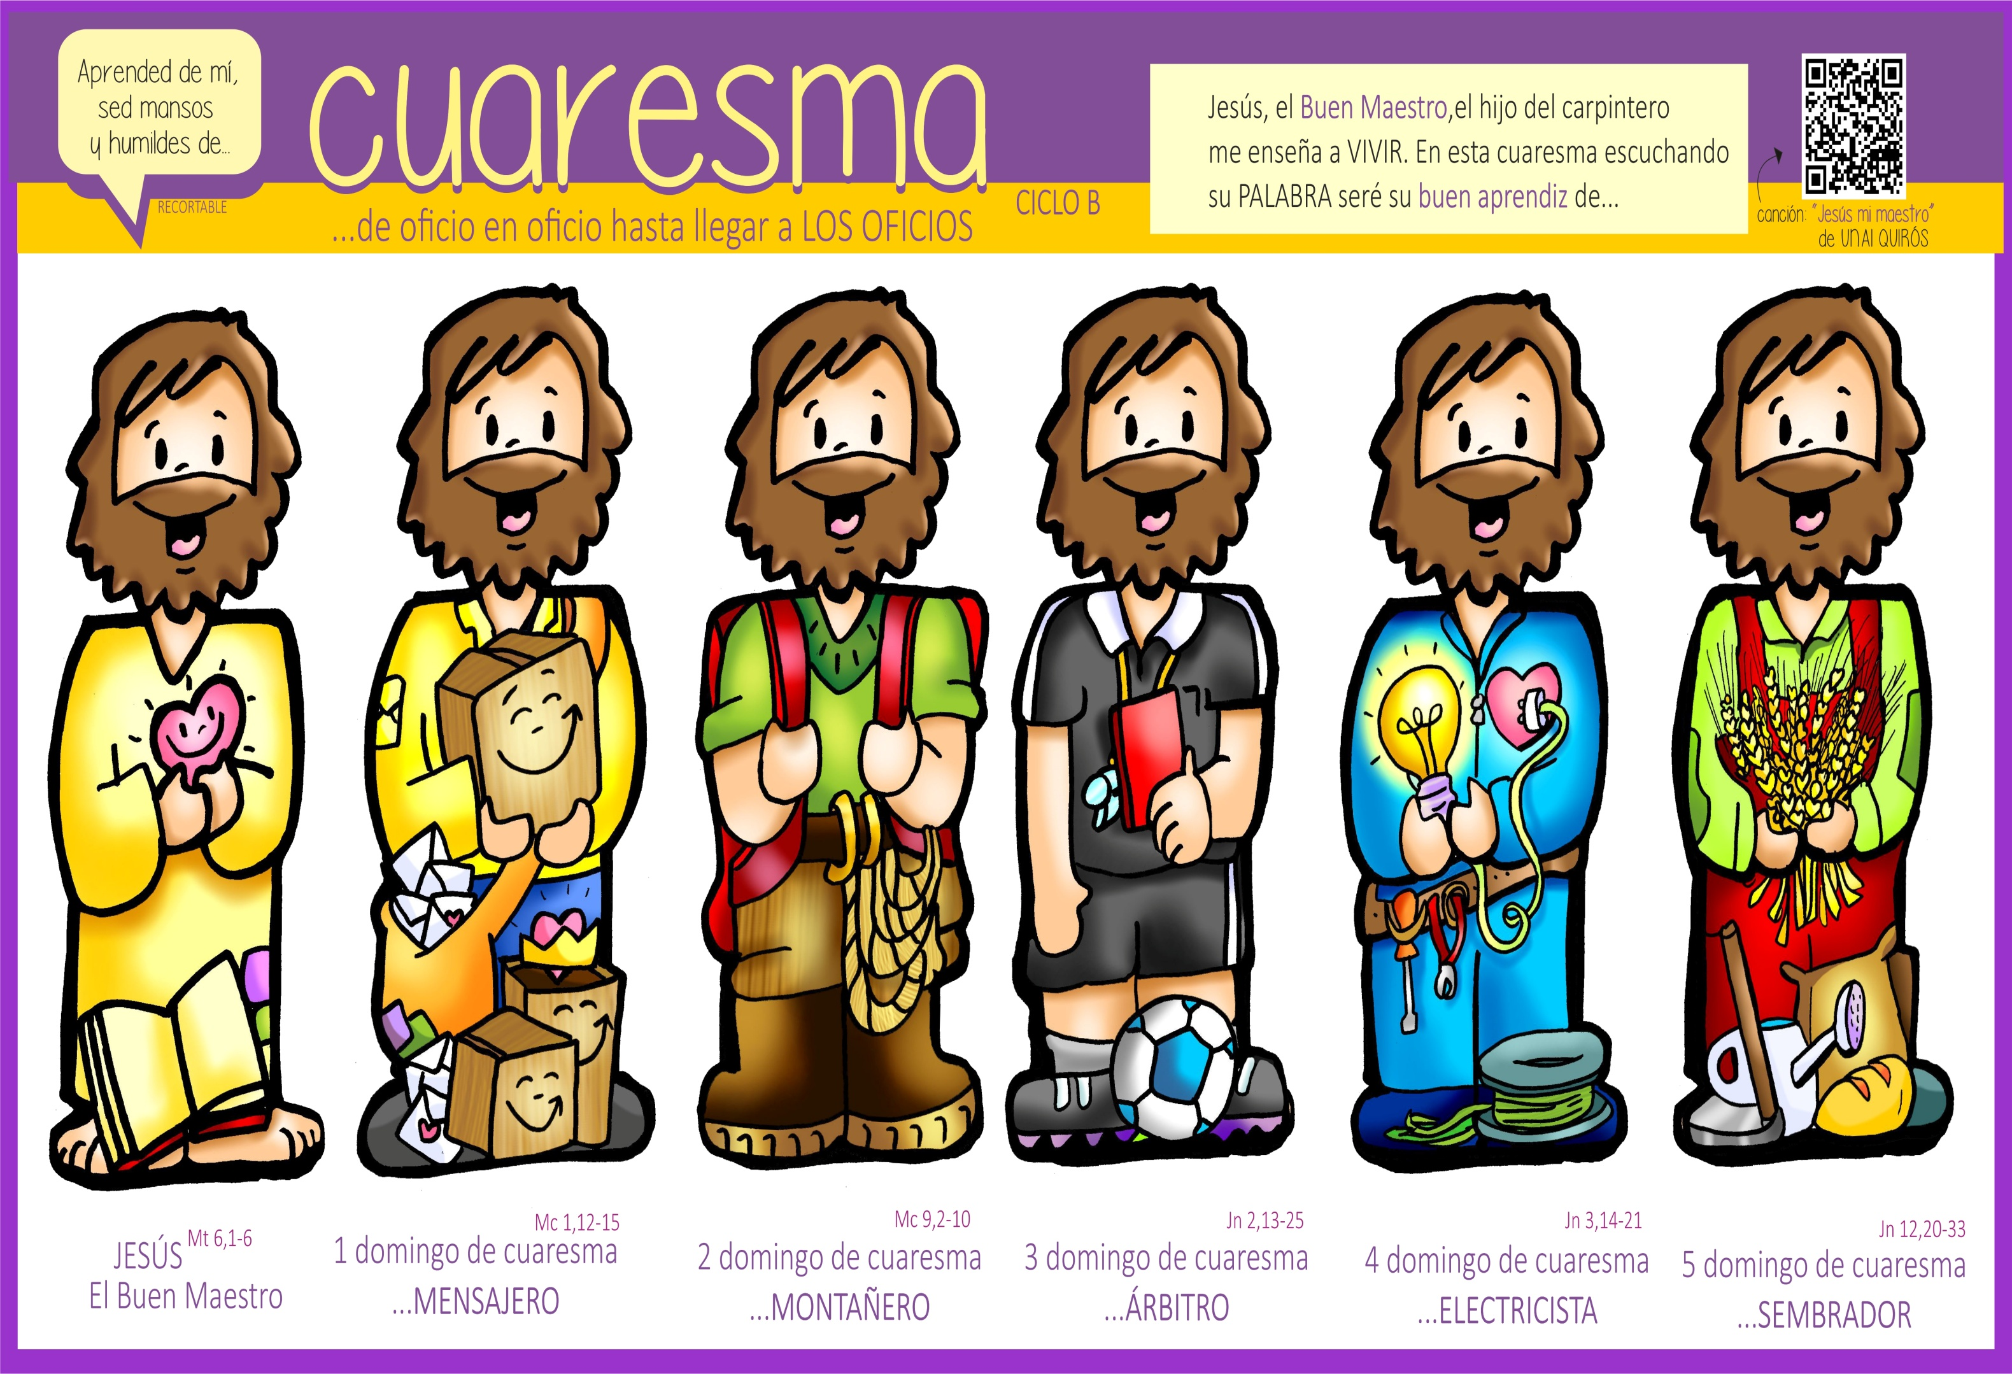

**Génesis 2, 7-9; 3, 1-7: *Creación y pecado de los primeros padres.***

El Señor Dios modeló al hombre del polvo del suelo e insufló en su nariz aliento de vida; y el hombre se convirtió en ser vivo. Luego el Señor Dios plantó un jardín en Edén, hacia oriente, y colocó en él al hombre que había modelado. El Señor Dios hizo brotar del suelo toda clase de árboles hermosos para la vista y buenos para comer; además, el árbol de la vida en mitad del jardín, y el árbol del conocimiento del bien y el mal. La serpiente era más astuta que las demás bestias del campo que el Señor había hecho. Y dijo a la mujer: «¿Conque Dios os ha dicho que no comáis de ningún árbol del jardín?». La mujer contestó a la serpiente: «Podemos comer los frutos de los árboles del jardín; pero del fruto del árbol que está en mitad del jardín nos ha dicho Dios: “No comáis de él ni lo toquéis, de lo contrario moriréis”». La serpiente replicó a la mujer: «No, no moriréis; es que Dios sabe que el día en que comáis de él, se os abrirán los ojos, y seréis como Dios en el conocimiento del bien y el mal». Entonces la mujer se dio cuenta de que el árbol era bueno de comer, atrayente a los ojos y deseable para lograr inteligencia; así que tomó de su fruto y comió. Luego se lo dio a su marido, que también comió. Se les abrieron los ojos a los dos y descubrieron que estaban desnudos; y entrelazaron hojas de higuera y se las ciñeron. *Palabra de Dios.*

**SalMO 50: misericordia, Señor, hemos pecado.**

**Romanos 5, 12. 17-19: *Donde abundó el pecado, sobreabundó la gracia*(forma breve)**

**MaRCOS 1,12-15: *Jesús ayunó cuarenta días y es tentado.***

**Narrador:**  En aquel tiempo, Jesús fue llevado al desierto por el Espíritu para ser tentado por el diablo. Y después de ayunar cuarenta días con sus cuarenta noches, al fin sintió hambre. El tentador se le acercó y le dijo:

**Tentador:** *-«Si eres Hijo de Dios, di que estas* ***piedras se conviertan en panes****».*

**Narrador:**  Pero él le contestó:

**Jesús:** *-*«Está escrito: *“No solo de pan vive el hombre, sino de toda palabra que sale de la boca de Dios”».*

**Narrador:**  Entonces el diablo lo llevó a la ciudad santa, lo puso en el alero del templo y le dijo:

**Tentador:** *-«Si eres Hijo de Dios,* ***tírate abajo,*** *porque está escrito: “Ha dado órdenes a sus ángeles acerca de ti y te sostendrán en sus manos, para que tu pie no tropiece con las piedras”».*

**Narrador:**  Jesús le dijo:

**Jesús:** *-«También está escrito: “No tentarás al Señor, tu Dios”».*

**Narrador:**  De nuevo el diablo lo llevó a un monte altísimo y le mostró los reinos del mundo y su gloria, y le dijo:

**Tentador:** *-****«Todo esto te daré****, si te postras y me adoras».*

**Narrador:**  Entonces le dijo Jesús:

**Jesús:** *-«Vete, Satanás, porque está escrito: “Al Señor, tu Dios, adorarás y a él solo darás culto”».*

**Narrador:**  Entonces lo dejó el diablo, y he aquí que se acercaron los ángeles y lo servían.  ***Palabra del Señor.***

***(Narrador-Tentador-Jesús)***







**El Maestro Jesús me enseña el oficio de mensajero**

1. **VER: Los oficios**

- **Iniciamos el tiempo de cuaresma:** 40 días caminando hacia la Pascua que celebraremos en Semana Santa que es lo principal que celebra. De la mano de Fano nos acercaremos a Jesús el Buen Maestro, el hijo del carpintero que nos enseña a VIVIR. Cada semana es un recorrido por diferentes oficios que ejerció Jesús. Así que seguiremos una **dinámica de “oficios”**. ¿Qué es un oficio? Es un trabajo, una profesión, que tiene una parte manual. Así que no se trata solo de aprender sino también de practicar. Tenemos un maestro y nosotros somos los aprendices que vamos conociendo el oficio y aprendiendo a ejercerlo. ***¿Qué sabes de la cuaresma? ¿Qué oficios te gustan más?***

Material oficios de Fano: <https://odresnuevos.es/2024/02/05/material-cuaresma-fano-2024/>

2.**JUZGAR: Jesús nos enseña el oficio de mensajero**

- En el 1º domingo de cuaresma, leyendo el evangelio descubrimos que Jesús nos dice que hizo su preparación en el desierto durante 40 días. Allí se dejó tentar por el mal antes de predicar. Pero Él leyendo el Evangelio descubre la forma de VIVIR y nos lo dice: **“convertíos y creed en el Evangelio”.**

Mc. 1,12-15, Fundación Ramón Pané, película: <https://youtu.be/7S30YDCaGYA>

**¿QUÉ NOS QUIERE DECIR JESÚS?**

- en Cuaresma vamos a ser **“aprendices”** de nuestro “Buen Maestro”. Como hombre que era, Jesús aprendió y practicón de José el oficio de carpintero. Pero como Dios que era ejerció diversos oficios para enseñarnos como vivir. La cuaresma va a ser nuestro período como “aprendices” de nuestro Buen Maestro.

- El **Miércoles** de Ceniza hemos aprendido unas **indicaciones básicas** para vivir en cuaresma: *la limosna que no es solo dar de lo que nos sobra, *la oración que no debe ser de labios para afuera sino de corazón, hablando con Dios *“y el ayuno” que es privarnos de lo que nos estorba aprender de Dios: tele, redes sociales, comodidad… Y los aprendices se ponen un **“uniforme de trabajo”**, nosotros recibimos la ceniza en la frente para ejercer bien nuestro oficio de cristianos ¿Qué os parece?

- El evangelio de hoy el Mensajero nos explica cómo **hacer bien el oficio de Mensajero**: ***“convertíos y creed en el evangelio”.*** Así que hay que convertirse, cambiar, vencer la tentación de callarnos por miedo o comodidad, de tener y tener, de usar a los demás…

Cómo explicar la cuaresma a los niños (Cosas de Dios): <https://www.youtube.com/watch?v=q5LUTws4KrE>

***¿Cuáles son tus tentaciones?¿Cómo superarlas?***

**3.ACTUAR: Comencemos nuestro oficio de aprendices**

- Acércate estos día recibir la ceniza. Fíjate como realizar esas indicaciones básicas de Jesús: oración, ayuna, limosna. Hazte con los dibujos de Fano para esta cuaresma, recorta el de cada domingo y trata de descubrir cómo realizar el oficio de mensajero. Haz en tu casa un rincón cuaresmal.

Jesús, mi maestro, Fano y Unai Quirós: <http://youtu.be/watch?v=LKbp8N6puBU>

Cuarenta días caminando, canción: <https://www.youtube.com/watch?v=NgyzpzdgUpE>

***¿Qué vas a hacer estos 40 días? ¿Qué vas a cambiar?***

***¿Qué vamos a hacer?***

da”. ***¿Qué vas a hacer? ¿Y como grupo?***

